PELATIHAN FOTOGRAFI PRODUK MENGGUNAKAN SMARTPHONE UNTUK MENINGKATKAN VISUAL BRANDING PADA UMKM KERAJINAN TANDUK SAPI DESA PUCANG, MAGELANG
Setya Indah Isnawati¹, Ari Eko Budiyanto², Ahmad Ali³
Fakultas Ekonomi, Hukum dan Humaniora, Universitas Ngudi Waluyo
¹⁾setyaindahisnawati@unw.ac.id
Fakultas Komputer dan Pendidikan, Universitas Ngudi Waluyo
²⁾ariekobudiyanto@unw.ac.id
Fakultas Ekonomi, Hukum dan Humaniora, Universitas Ngudi Waluyo
³⁾ahmadali@unw.ac.id

ABSTRACT
Product photos with smartphones can be a solution for MSMEs in facing the risk of access to the market. Smartphones are now equipped with cameras and photo editing applications that are very adequate and easy to create visual branding. One of the product photos used in the Community Service (PkM) training this time is product photography. The partner of this PkM is "Toko Subur", which is a horn and souvenir handicraft business which is located in Pucang Village, Secang, Magelang. The problem raised is the limitation of soft skills in applying smartphones for product photography purposes. For this reason, the PkM Team provides a solution in the form of simple product photography training using a smartphone and other supporting properties. The method used is direct training using a smartphone or simple property for SMEs "Toko Subur" as well as joint discussions regarding the obstacles they face. The output of this PkM is the formation of soft skills for MSME actors in the field of product photography to create visual branding so that they are able to attract potential consumers and increase sales from both social media and e-commerce..

Keywords: Product Photography, MSMEs, Visual Branding

- PENDAHULUAN
Peluang pertumbuhan ekonomi digital dapat dilihat berkat jumlah penduduk Indonesia yang besar yang memiliki akses internet. Pesatnya pertumbuhan bisnis berbasis teknologi di Indonesia merupakan indikasi kematangan negara ke dalam ekonomi digital. We Are Social (2021) melaporkan bahwa ada tren peningkatan jumlah pengguna internet dan media sosial di Indonesia sejak tahun 2020. Akan ada 202,6 juta pengguna internet di Indonesia pada tahun 2021, yaitu 73,7% dari populasi. Sementara itu, 61,8% penduduk Indonesia atau 170 juta orang merupakan pengguna aktif media sosial. Bukti bahwa penggunaan internet telah meningkat secara dramatis di Indonesia, terutama setelah pandemi Covid-19.
Adanya pandemi memang sangat berdampak pada seluruh aspek kehidupan dengan memaksa masyarakat untuk berkegiatan melalui online/daring. Tidak memungkiri juga pada aspek ekonomi dan bisnis. Memang sebelumnya sudah menjamur adanya bisnis online di berbagai platform baik media sosial maupun e-commerce. Namun, merebaknya virus corona hingga kondisi saat ini yang belum bisa dipastikan kapan berakhirnya membuat pelaku bisnis harus mampu memanfaatkan keadaan dan teknologi untuk mempertahankan bisnisnya. Salah satu strateginya adalah memaksimalkan fitur-fitur teknologi pada smartphone.
Penggunaan smartphone baik android maupun iphone searah dengan peningkatan pengguna internet. Hampir seluruh elemen masyarakat saat ini sudah akrab dengan adanya gadget/smartphone ini. Hanya dengan menggunakan satu perangkat saja (smartphone) pelaku bisnis dapat menjalankan bisnisnya dari seluruh bidang, mulai dari pemasaran, keuangan, koordinasi, strategi bisnis, dan lainnya. Berbagai jenis smartphone mudah didapatkan dengan harga yang cukup murah dengan fitur yang cukup mumpuni. Salah satu fiturnya yaitu kamera dengan komponen pixel yang menjanjikan.
Saat ini, banyak pelaku usaha yang menggunakan fitur kamera smartphone untuk memotret produk-produk yang mereka jual, terutama di UMKM yang masih memiliki keterbatasan modal maupun kemampuan memotret. Adanya fitur kamera di smartphone yang secara sederhana dapat membantu para pelaku usaha di UMKM untuk menunjang foto produknya agar lebih estetik sehingga mampu menarik pelanggan lebih banyak dan luas lagi. Salah satu faktor yang menentukan keberhasilan pelaku usaha dalam memperkenalkan dan menjual produk atau jasa adalah kualitas foto produk (Product Photo Image) yang digunakan dalam periklanan. Gambar produk diharapkan tidak hanya secara akurat menggambarkan barang yang dijual, tetapi juga berfungsi sebagai pijat visual dan perwakilan merek. Artinya, foto suatu produk harus dapat menyampaikan karakter produk tersebut.
Fotografi still life termasuk fotografi produk karena keduanya fokus pada subjek mati. Meskipun benda mati dapat menjadi sasaran yang lebih mudah, mendapatkan bidikan yang bagus tetap bukanlah piknik. Membuat still life atau foto produk lebih dari sekadar mendeskripsikan objek menjadi gambar dua dimensi secara sembarangan; membutuhkan ide, teknik pengambilan gambar baik yang berkaitan dengan sudut pengambilan gambar, pencahayaan, penataan objek, atau hal lain yang berhubungan dengan tujuan tercapainya foto yang diinginkan. artistik.
Gambar produk adalah jenis identitas merek. Branding visual perusahaan mencakup berbagai komponen visual, termasuk logo, warna logo, jenis huruf, tagline, warna tema merek, komposisi desain, dan elemen visual lainnya. Pemasaran adalah proses memperkenalkan produk atau layanan kepada audiens target, yang mencakup promosi merek. Branding mencakup segala sesuatu mulai dari memberi nama produk atau layanan (branding) dan membuat logo atau merek hingga aktivitas selanjutnya yang terlibat dalam membangun merek itu sendiri, seperti positioning, peluncuran, pemeliharaan, dan peremajaan. Akibatnya, branding adalah usaha yang mahal bagi sebagian besar bisnis. Sebaliknya, usaha kecil dan menengah (UKM) seringkali memiliki sumber daya yang terbatas dan tidak dapat menyewa fotografer profesional untuk membuat visual produk mereka. Sebagian besar pengusaha mikro, kecil, dan menengah (UMKM) tidak hanya kekurangan sumber daya keuangan yang diperlukan untuk menyewa fotografer profesional, tetapi mereka juga tidak memiliki pengetahuan dan peralatan untuk mengambil foto produk berkualitas profesional mereka sendiri.
Usaha kecil dan menengah (UKM) dapat mengurangi risiko yang terkait dengan masuknya pasar dengan mengambil gambar produk mereka dengan smartphone. Smartphone akhir-akhir ini hadir dengan kamera berkualitas tinggi dan perangkat lunak pengedit foto, membuatnya mudah untuk membuat citra merek yang terlihat profesional. Kamera ponsel pintar mungkin biasa saja, tetapi kualitas gambarnya menyaingi kamera profesional. Karena portabilitas dan kemudahan penggunaannya, smartphone telah menjadi pilihan populer untuk mengambil foto. Menurut Business Insider (https://tirto.id/, diakses pada 10 April 2022), manusia mengambil 1,3 triliun foto di seluruh dunia pada tahun 2021. Ini naik dari proyeksi tahun 2020 sebanyak 665 miliar foto yang diambil. Pada tahun 2021, kamera smartphone terjual lebih banyak dari kamera digital 85 persen hingga 15 persen. Pada tahun 2021, kamera digital hanya akan menangkap 10,3 persen dari semua foto. Pemaparan materi yang disertai dengan demonstrasi atau pelatihan dan praktek untuk berlatih mengambil gambar dan mengedit foto diperlukan untuk memaksimalkan pemahaman dan kemampuan suatu organisasi dalam membuat foto produk dengan smartphone. memiliki penggunaan individu dan kolaboratif. Untuk meningkatkan visual branding UMKM, penting untuk memberikan pelatihan teknik foto produk menggunakan smartphone.
Berdasarkan analisis situasi diatas, maka Tim Pengabdian Program Studi S1-Studi Bisnis Digital, Program Studi S1 Pendidikan Vokasional Desain Fashion dan Program Studi D4 Bisnis & Manajemen Retail, Universitas Ngudi Waluyo Ungaran ditujukan kepada pelatihan dan pengembangan soft skill fotografi produk di UMKM Kerajinan Tanduk Sapi Desa Pucang, Kecamatan Secang, Kabupaten Magelang. Kegiatan pendampingan dilakukan agar para pelaku bisnis setempat dapat menghasilkan foto produk yang estetik dan artistik menggunakan smartphone secara sederhana. Foto produk yang dihasilkan diharapkan dapat menarik konsumen baik melalui media sosial maupun e-commerce.
- METODE
Tujuan dari proyek pengabdian masyarakat ini oleh mahasiswa S1-Bisnis Digital, Pendidikan Vokasi S1-Fashion Design, dan D4-Bisnis & Manajemen Ritel UNW adalah untuk membantu UKM di industri Kerajinan Tanduk Sapi lebih memahami dan melatih konten visual produk foto yang diambil dengan smartphone.
      - Memberikan pemahaman dan pengetahuan tentang pentingnya foto produk pada usaha/bisnis online.
- Memberikan pelatihan mendesain tata letak produk dengan properti lainnya secara sederhana.
- Memberikan pelatihan menggunakan fitur kamera pada smartphone untuk menghasilkan foto produk.
- Memberikan pelatihan menggunakan aplikasi editing serderhana untuk menghasilkan karya foto produk yang lebih estetik dan artistik.
- Memberikan pelatihan untuk mengunggah foto produk ke situs platform media sosial maupun e-commerce dengan tampilan yang menarik.
- HASIL DAN PEMBAHASAN
Bentuk Pelatihan Kerja Relawan dalam fotografi produk berbasis smartphone untuk kerajinan baru-baru ini ditawarkan di Toko Subur. Kecamatan Secang Kabupaten Magelang merupakan lokasi pusat perbelanjaan pinggiran kota di Desa Pucang Pojok RT 01 RW 05. Bapak Soim, pemilik asli usaha ini selama 21 tahun terakhir, digantikan oleh putra kandungnya, Shona. Kota ini menjadi terkenal sebagai pusat utama seni tanduk sapi. Namun seiring berkembangnya pasar dan meningkatnya permintaan, Pak Soim dan Mbak Shona mulai membuat kerajinan souvenir lainnya. Semakin besar jumlah pesanan kerajinan tangan ke pasar Asia Tenggara, semakin maju perusahaan ini. Mbak Shona saat ini menangani operasional online, sedangkan Pak Soim menangani grosir dan eceran.

Orang-orang ini berurusan dengan sendok, sisir, mug, tumblr, gantungan kunci, dompet, dan berbagai macam pernak-pernik dan kenang-kenangan lainnya. Perusahaan ini juga menerima pesanan souvenir dalam jumlah banyak untuk berbagai acara. Meski hadir secara online, Toko Subur terus berjuang dalam pemasaran digital, khususnya di bidang pengembangan konten. Pengisian konten dirasa masih belum maksimal, dan masih dibutuhkan satu orang lagi pegawai yang khusus menangani bisnis online-nya. Fotografi produk yang ditampilkan di media sosial dan pasar umumnya memadai, tetapi dapat mengambil manfaat dari organisasi tambahan dengan bantuan umpan balik dan saran pengguna. Poin terakhir ini sangat penting karena memberikan konteks untuk pendidikan fotografi produk di tempat kerja.
Instagram, WhatsApp, Facebook, dan Shopee hanyalah beberapa media sosial dan saluran e-commerce yang sudah tersedia melalui Toko Subur. Perusahaan memiliki pemahaman yang kuat tentang dasar-dasar pemasaran digital, termasuk penggunaan iklan Facebook dan Instagram. Namun, masalah muncul ketika konten yang diunggah tidak lebih dari foto sederhana produk, tanpa teknik fotografi atau estetika apa pun yang dapat menarik minat calon pembeli. Tampilan gambar tampak berantakan dengan terlalu banyak produk, yang membuat pelanggan tidak nyaman.

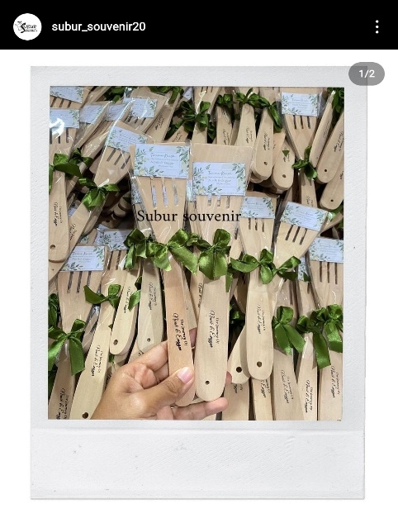
Gambar 1. Konten Foto Produk Sebelum Pelatihan

Estetika dan keindahan foto ditekankan di seluruh kursus fotografi produk ini dengan menggunakan smartphone dan alat peraga tambahan. Smartphone, tripod, lampu, dinding putih, dan laptop adalah beberapa alat yang digunakan. Peserta pertama kali diberikan pengenalan selama 20 menit tentang peran fotografi produk dalam pemasaran digital, teknik fotografi smartphone untuk memotret produk, dan pengeditan foto dasar. Selain itu, mereka menerima instruksi praktis dalam memotret barang kerajinan dengan smartphone, dan memanfaatkan properti yang sudah ada sebelumnya untuk menyempurnakan foto mereka. Kamera ponsel pintar seri Samsung A30S digunakan untuk pemotretan, dan beberapa pengeditan cahaya dilakukan untuk menyempurnakan gambar tanpa mengubah komposisi atau palet warna. Smartphone memungkinkan pelaku komersial untuk memanfaatkan teknologi yang ada dengan sedikit usaha dan tidak perlu membeli kamera digital terpisah.
Luaran dari program pelatihan ini adalah foto produk yang diambil dengan setting kamera dasar dan angle kamera.

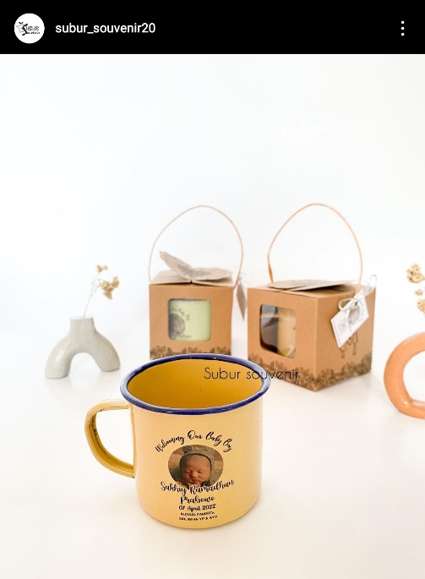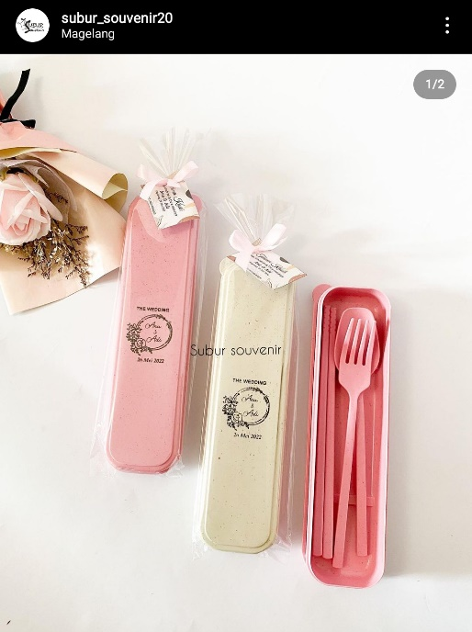
Gambar 2. Hasil Foto Produk Setelah Pelatihan

Sesi pelatihan memotret produk handmade berlangsung selama 2 jam 45 menit, sesuai jadwal. Namun, kegiatan tersebut terhambat oleh tidak adanya peralatan latar belakang tambahan dalam rentang warna yang lebih luas yang dapat berfungsi sebagai titik referensi tambahan bagi mitra. Namun secara keseluruhan, kegiatan pelatihan ini berjalan lancar berkat energi dan keterlibatan peserta.

- PENUTUP
Pemilik dan pengelola Toko Kerajinan “Subur” dalam kegiatan pelatihan fotografi produk untuk meningkatkan visual branding menggunakan smartphone. Pelatihan ini sebagai upaya untuk mengembangkan dan meningkatkan UMKM Toko Kerajinan “Subur” dalam pemanfaatan media yang ada untuk optimasi pemasaran digital melalui media sosial dan marketplace. Seluruh peserta sepakat bahwa foto produk yang menarik dan estetik sangatlah diperlukan untuk menciptakan branding tersendiri bagi sebuah bisnis online serta menunjang pemasaran digital, terutama melalui media sosial dan marketplace. Selain itu, perkembangan teknologi saat ini juga harus digunakan semaksimal mungkin untuk pengelolaan manajerial UMKM Toko Kerajinan “Subur” guna mengembangkan usahanya.

DAFTAR PUSTAKA

Fauzi, Saipulloh., & Lia Febria Lina. (2021). Peran Foto Produk, Online Customer Review, Online Customer Rating Pada Minat Beli Konsumen di E-Commerce. Jurnal Muhamamdiyah Manajemen Bisnis e-ISSN : 2721-9062 Volume 2 No.1.
Kurniawan, Mei Parwanto. (2019). Foto Produk Untuk Meningkatkan Penjualan Online Anggota L3M (Lifelong Learning Mamas) Yogyakarta. Seminar Nasional Pengabdian pada Masyarakat. STMIK Dipanegara Makassar.
Maudhody, A. (2017). Mengapa Foto Produk di Era Digital Marketing Sangat Penting? Simak Penjelasan Pakar Pemasaran. Banjarmasin Tribunews.
Munir, M. F. (2019). Pengaruh foto dan Ulasani produk terhadapi minat beli konsumen. Jiagabi, 177-183.
Nurlaily, Ferina., dkk. (2021). Pelatihan Teknik Fotografi Produk Untuk Meningkatkan Branding Usaha Rintisan. Jurnal Pengabdian Kepada Masyarakat Vol.1, No.3, J-Abdi.
Purwana ES, Dedi ES., (2019). Pemanfaatan Digital Marketing Bagi Usaha Mikro, Kecil dan Menengah (UMKM) di Kelurahan Malaka Sari, Duren Sawit. Jurnal Pemberdayaan Masyarakat Madani (JPMM) E-ISSN: 2580-4332 Vol. 1 No. 1.
Riyanto, Andi Dwi. (2021). Hootsuite (We are Social): Indonesian Digital Report 2021, https://andi.link/hootsuite-we-are-social-indonesian-digital-report-2021/ diakses pada 10 Juli 2022.
Saptiyono, Ami., Errika Dwi Setya Watie, & Kharisma Ayu Febriana. (2021). Pelatihan Fotografi Produk Bagi UMKM Kelurahan Gebangsari. Jurnal Tematik, Vol 3, No.1, Juni 2021, pp 6 – 10.

Socamedia, (2018). Strategi Marketing Dengan Fotografi.

Wardhana, Aditya. (2017). Strategi Digital Marketing dan Implikasinya Pada Keunggulan Bersaing UKM di Indonesia. Forum Keuangan dan Bisnis IV, UPI Bandung Th 2017.

Zaenudin, Ahmad. (2018). Asa Kamera Smartphone Menguasai Dunia Fotografi, https://tirto.id/asa-kamera-smartphone-menguasai-dunia-fotografi-cHN5 akses pada 10 Juli 2022.

